**HOUSING, Inmobiliaria**

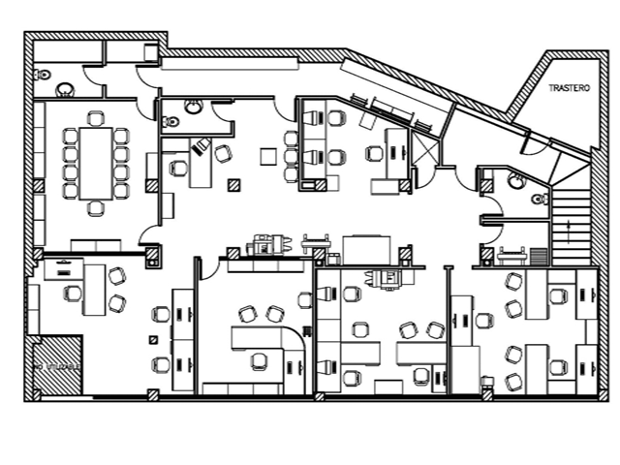

HOUSING es una compañía inmobiliaria que se dedica a conectar proveedores de espacios de oficinas con potenciales clientes que las puedan habitar.

Tiene una experiencia comercial de más de 20 años y actualmente tiene 32 trabajadores en un edificio antiguo que presenta problemas de electricidad y comunicaciones, además de cierta falta de espacio.

HOUSING ha decidido migrar sus instalaciones a un nuevo edificio con capacidad de crecimiento y debe contratar los servicios de despliegue de cableado.

Las especificaciones de un posible contrato son las siguientes:

1. La migración se realizará sobre los 32 trabajadores en dos fases secuenciales de 16 trabajadores cada una.
2. Esperan un crecimiento a dos años de un 100%, es decir, a dos años vista esperan tener contratados 64 trabajadores.
3. En el edificio nuevo alquilarán dos plantas (la primera y la cuarta), pero en el futuro –si lo requiere el crecimiento- se podrían alquilar también la segunda y la quinta, por lo que la instalación debe contemplar la posibilidad del crecimiento de cableado extendido a estas plantas segunda y quinta.
4. El 20% de los trabajadores de HOUSING es directivo y sus puestos de trabajo requieren la conexión de un equipo fijo, un portátil, dos conexiones telefónicas, además de conexión inalámbrica.
5. El 80% de los trabajadores restantes requieren en sus puestos de trabajo una conexión a equipo fijo, un portátil, red inalámbrica y una conexión telefónica.
6. Algunos de los espacios centrales deberán tener cableado de red y conexiones de tipo fax.
7. La recepción debe tener 4 conexiones de red y 4 conexiones telefónicas para dar servicio a la centralita telefónica.
8. Se necesita una sala de videoconferencia con capacidad para 6 personas máximo.
9. También es necesaria una sala comercial para proyección de vídeo y demos.
10. HOUSING dispone de 4 servidores centrales, algunos de los cuales generan mucho tráfico de vídeo para que los potenciales clientes experimenten simulaciones de sus futuros espacios de oficina. Se prevé un crecimiento de dos servidores más en un par de años.
11. Las entradas de servicios se realizarán exclusivamente por la planta primera y desde allí se distribuirán por cableado vertical al resto de plantas.
12. No se puede garantizar una instalación eléctrica con tierras saneadas entre plantas.
13. El tiempo de desarrollo de proyecto será de dos meses.
14. En el primer mes deberá hacerse la primera fase y la migración de la primera mitad de los trabajadores del edificio antiguo al nuevo.
15. En el segundo mes se completará el cableado en otra planta y se migrarán la segunda mitad de los empleados, de modo que al finalizar el mes se pueda abandonar totalmente el edificio antiguo.
16. El edificio no dispone ni de falso suelo ni de falso techo, sin embargo, sí tiene aire acondicionado centralizado por todo el edificio.
17. El proyectista se tiene que encargar de toda la obra civil necesaria para el despliegue del cableado.